

**Log Rotate**

Versão 1.0

Histórico de Versões

| Versão | Data | Autor da Versão | Alterações da Versão |
| --- | --- | --- | --- |
| 1.0 | 24/09/2020 | Pedro Akira Danno Lima | Documento original **Log Rotate.** |

Resumo do Documento

|  |  |
| --- | --- |
| Descrição: | Este documento descreve os processos de instalação, configuração e administração Log Rotate. |
| Local de Publicação: |  |
| Validade da Versão: | 20/11/2020 |
| Baseado no Modelo de Publicação Versão 1.0 | |

**Sumário**

**Log Rotate**

**Log file rotation**

When you add an action to log messages to a file in Kiwi Syslog Server, you can choose to automatically rotate log files. Use log file rotation to prevent log files from growing indefinitely and using large amounts of disk space.

When log files are rotated:

* Messages are logged to the current log file. For example, SyslogCatchAll.txt.
* When the current log file reaches the specified size or age, it is renamed. For example, SyslogCatchAll.txt becomes SyslogCatchAll.txt.001. The logging process then creates a new, empty file with the original file name.
* When the new file reaches the specified size or age, the process is repeated. For example, SyslogCatchAll.txt.001 becomesSyslogCatchAll.txt.002, and SyslogCatchAll.txt becomes SyslogCatchAll.txt.001.
* When the maximum number of log files in the rotation have been created, the oldest is deleted.

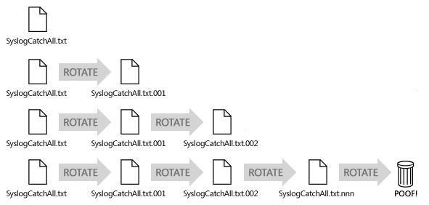

**Log Rotate**

**Log file rotation**

To automatically rotate your log files:

1. From the Kiwi Syslog Service Manager, go to File > Setup.
2. Under the [rule](https://documentation.solarwinds.com/en/Success_Center/KSS/Content/KSS_GSG_create_rule.htm), select the [Log to file action](https://documentation.solarwinds.com/en/Success_Center/KSS/Content/KSS_AdminGuide_action_to_log_messages_to_file.htm).
3. Select Enable Log File Rotation.
4. Specify the total number of log files in the rotation set.
5. Specify the rotation criteria:
   * To rotate files based on size, select Maximum log file size.
   * To rotate files based on age, select Maximum log file age.
6. Click OK.

Ref: https://documentation.solarwinds.com/en/Success_Center/KSS/Content/KSS_AdminGuide_log_file_rotation.htm

**Log Rotate**

**Log file rotation**

Name of file:

file.log.1

file.log.2

file.log.3

file.log.4

file.log.nn

Name of **archive log file**:

file.arch.1

file.arch.2

file.arch.3

file.arch.4

file.arch.5

file.arch.nn

**Log Rotate**

**Gcc or clang and GDB debugger**

**GDB debugger** is command line debugger

[root localhost ~]# vim logrotate.c

[root localhost ~]# gcc -o exelogrotate logrotate.c

[root localhost ~]# gcc -Wall -O2 logrotate.c -o logrotate

[root localhost ~]# sudo apt-get install gdb

[root localhost ~]# gdb exelogrotate

(gdb)

(gdb) run

(gdb) exit

**Log Rotate**

**GDB debugger**

**O que é o GDB**

O GDB (*GNU Project Debugger*) é uma ferramenta para:

* observar um programa enquanto este executa
* ver o estado no momento que a execução falha
* Permite:
  + iniciar a execução de um programa
  + executar linha-a-linha
  + especificar pontos de paragem
  + imprimir valores de variáveis
* Suporta C, C++, Objective-C, Ada e Pascal (entre outras linguagens

**Usar o GDB**

* O GDB opera sobre *ficheiros executáveis* (não diretamente sobre o código-fonte)
* Para usar o GDB com um programa em C devemos compilar com opção **-g**:

[root localhost ~]# gcc -g -o programa programa.c

* A opção -g indica ao compilador para incluir no executável informação extra para o GDB

**Log Rotate**

**GDB debugger**

**Usar o GDB**

* Em seguida executamos gdb sobre o ficheiro executável compilado:

[root localhost ~]# gdb programa

* Após algumas mensagens obtemos a indicação de que o GDB está à espera de um comando:

...

**(**gdb**)**

**Usar o GDB**

* Tal como a *shell* de Linux, o GDB é um *programa interativo*:
  + lê um comando do teclado (até *Enter*)
  + processa o comando e mostra resultados
  + volta a esperar um novo comando
* O comando quit termina a sessão
  + alternativa: Ctrl-D (end-of-file)
  + podemos abreviar comandos  
    (e.q., escrever q em vez de quit)

**Log Rotate**

**GDB debugger**

**Exemplo**

* Vamos usar o GDB sobre um programa de exemplo
* O programa deveria calcular o *factorial* de um inteiro positivo

n!=1×2×3×⋯×nn!=1×2×3×⋯×n

* Exemplo: 4!=1×2×3×4=244!=1×2×3×4=24
* No entanto, o programa dá resultados errados

$ gcc -o factorial factorial.c

$ ./factorial

Introduza um inteiro positivo:4

Factorial 4 = 0

**Programa errado**

**#include** <stdio.h>

int main(void) {

int n, i, fact;

printf("Introduza um inteiro positivo:");

scanf("%d", &n);

**for**(i = 1; i<=n; i++)

fact = fact*i;

printf("Factorial %d = %d\n", n, fact);

}

**Log Rotate**

**GDB debugger**

**Usar o GDB**

* Vamos usar o GDB para perceber o erro
* Vídeo no YouTube:  
  [Introduction to GDB: a tutorial](https://youtu.be/sCtY--xRUyI) (Harvard CS50)

**Usando o GDB**

Recompilar o programa com opção *debugging*:

[root localhost ~]# gcc -g -o factorial factorial.c

Executar o GDB com o executável compilado:

[root localhost ~]# gdb factorial

**Executar o programa**

Usamos o comando run para correr o nosso programa dentro do GDB:

(gdb) run

Starting program...

Introduza um inteiro positivo:4

Factorial 4 = 0

[Inferior 1 (process 9885) exited...

**Log Rotate**

**GDB debugger**

**Executar o programa (cont.)**

* O programa terminou e deu resultado errado
* Neste momento já não podemos observar o estado de variáveis
* Vamos correr novamente, mas desta vez pedir para parar a execução a meio
* Fazemos isso definindo um *breakpoint* no programa

**Definir *breakpoints***

**break *fun***

parar a execução no início da função *fun*

**break *n***

parar a execução no início linha número *n*

Podemos usar list para listar o programa juntamente com números de linhas.

**Observar valores de variáveis**

print *var*

**print *expr***

mostrar o valor de uma variável ou expressão

display *var*

**display *expr***

mostrar o valor de uma variável ou expressão em cada *breakpoint*

**Log Rotate**

**GDB debugger**

**Observar valores de variáveis**

Vamos usar:

1. break para colocar um *breakpoint* no ciclo for;
2. display para mostrar os valores de n, i, e fact.

**Conclusão**

* Valor inicial de fact é incorreto
  + deveria ser 1 (porque 0!=10!=1)
  + mas poderá ser 0 ou um valor arbitrário (dependendo da implementação)
* Isto ocorre porque **não inicializamos** a variável
* A correção é simples:

int n, i, fact = 1; *// corrigido*

**Log Rotate**

**GDB debugger**

**Sumário de comandos**

**break *fun***

definir *breakpoint* no ínicio da função *fun*

**break *n***

definir *breakpoint* no ínicio da linha *n*

**delete *n***

remover o *breakpoint* número *n*

**run**

executar o programa desde o início

Sumário de comandos (cont.)

**next**

executar a próxima linha

**step**

executar a próxima linha (mas entra dentro de funções)

**continue**

continuar a execução até ao próximo *breakpont* (ou até ao final)

**Log Rotate**

**GDB debugger**

Sumário de comandos (cont.)

**print *expr***

calcular e mostrar o valor duma expressão

**display *expr***

mostrar o valor da expressão sempre que parar

**set var *nome* = *expr***

modificar o valor de uma variável

**quit**

terminar a sessão

**Log Rotate**

How Execute **logrotate.c**

[root localhost ~]# touch test1

#!/bin/bash

for (( ; ; ))

do

echo "test"

sleep 10

done

[root localhost ~]# chmod +x test1

[root localhost ~]# gcc -Wall -O2 logrotate.c -o logrotate

[root localhost ~]# touch file.log

[root localhost ~]# ./test1 | ./logrotate file1.txt 1000

**Log Rotate**

In **srv** directory

**Logrotate.c** -> simple logrorate that have the just 2 files. File.log and file.log.old

**Logrotate2.c** -> can choose how much file.logs you need. Ex: **3** file.log.1 file.log.2 file.log.3

Works with rotation

**Logrotate3.c ->** use a single process to logroate and **archive**. In the same program. Logrotate.c

**Logrotate4.c** -> versão melhorada do logroate3.c usando system call e buffer para o **archivelog** ao invés de fopen... etc

**Logrotate.5.c** -> IPC to communication with archivelog. Implementation archivelog

**Arc.log** -> archivelog

**Log Rotate**

**Optimal Flexible Architecture Log (OFAL)**

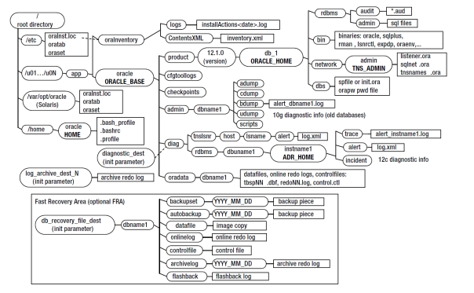

/u01/app/log/<version>

/logdata

/file.log.nn

/arch

/log_archive_dest.arc.nn

/logspar[ammeter]

/spfile or innit.ora

/u01/app/oracle/oradata/orcl/backup/

**Log Rotate**

**Optimal Flexible Architecture Log (OFAL)**

**Step 1**

add new disk to **OFAL**.

add new disk with 350G dinamicy in virtualBox

Linux Disks

/dev -> where disks exists

ls -lath /dev/sd* -> show all disks in pc

ls -l /dev/sd? ref-> https://www.guru99.com/linux-regular-expressions.html

fdisk -l

fdisk /dev/sdb

m

n

p

1

1

enter

w

mkdir /u01

chown -R user /u01/

chgrp -R user /u01/

df -h

lsblk

mkfs.ext4 /dev/sdb1

mount /dev/sdb1 /u01/

to permanent mount and automount

vim /etc/fstab

add

/dev/sdb1 /u01 ext4 defaults 0 0

**Log Rotate**

**Optimal Flexible Architecture Log (OFAL)**

**Step 2**

Create user and group

groupadd glogrotate

adduser ulogrotate glogrotate

adduser ulogrotate glogrotate

**Steps 3**

Create the folder to **OFAL**

/logdata-> to file.log.1 file.log.2 file.log.4 file.log.nn…

mkdir -p /u01/app/log/logname1/logdata/

/arch-> to file.arch.1 file.arch.2 file.arch.nn …

mkdir -p /u01/app/log/logname1/logdata/arch/

Ficha Técnica

**Elaboração**

Pedro Akira Danno Lima

**Colaboração**

Guilherme Augusto di Stefano

**Revisão da Versão**

Guilherme Augusto di Stefano

**Versão 1.0**

Setembro / 2020